REGISTRO GRÁFICO DA CULTURA IMIGRANTE EM SANTA CATARINA:
UMA EXPERIÊNCIA REGIONAL

GRAPHIC RECORD OF CULTURE IMMIGRANT IN SANTA CATARINA:
A REGIONAL EXPERIENCE
Cidiane Guisso
Luciane Maria Fadel

RESUMO

Neste artigo é apresentado um registro gráfico em tirinhas como experiência regional de Santa Catarina. Esse registro gráfico abrevia histórias bem humoradas e ilustradas e apresenta um exemplo do processo da transformação linguística da cultura alemã. Os contextos do registro gráfico das tirinhas foram baseados nas experiências com a cultura alemã, em livros e relatos de pessoas que retratam a vida cotidiana dos descendentes alemães no meio rural. Dessa maneira o design experiencial foi aplicado para auxiliar o desenvolvimento desta pesquisa, a fim de resgatar aspectos sócios-culturais da presença do sujeito na história para colonização e desenvolvimento de cidades Catarinenses.

Palavras chave: Imigração Alemã em Santa Catarina, registro gráfico, tirinhas regionais.

ABSTRACT

This paper presents a graphic record in form of comics to present a regional experience of Santa Catarina. This graphic record abbreviates funny and illustrated stories and presents an example of the process of linguistic transformation of the German culture. The context of this graphic record is based on personal experience with German culture, books and stories told by people who live the everyday of German descendants in rural areas. So, the experience design was applied to assist the development of this research, focusing in rescue socio-cultural German presence in history of colonization of Santa Catarina.

Keywords: German immigration, Graphic record, Regional comics

1. INTRODUÇÃO

O registro gráfico é importante para descrever e narrar informações que acontecem no mundo. É representado por desenhos, imagens e textos, e tudo aquilo que olho humano é capaz de ver e processar em informações. Assim, pode-se dizer que a necessidade de um registro gráfico é de manter informações históricas, políticas, sociais, culturais, econômicas entre o presente e o passado do homem, permitindo a interação e comunicação entre as pessoas (TRINCÃO & REIS 1988, p.163).
A cultura alemã é representada fortemente em Santa Catarina pelos seus hábitos vivenciados nas comunidades colonizadas pelos imigrantes. Os principais aspectos que marcam o registro da cultura alemã estão entre os mais variados, como os sabores típicos da culinária, artesanatos, festividades, na fala, e nas características fisionômicas das pessoas. Estas evidências do registro histórico e cultural da imigração alemã em Santa Catarina são guardadas e registradas em museus e acervos históricos.
O registro gráfico da cultura alemã na forma de histórias em quadrinhos é em Santa Catarina um campo pouco explorado. É um assunto que pode ser divulgado e ampliado para a sociedade, para que esta tenha acesso às informações sobre a importância de um registro gráfico cultural.
Isto porque o registro gráfico da cultura alemã, por exemplo, permite apresentar alguns dos principais aspectos e fatos marcantes desta cultura. Como exemplo foi criado tirinhas ilustrando a vida típica de uma família de alemães que vivencia seu cotidiano no ambiente rural. Esta pesquisa aborda o assunto sobre o que é um registro gráfico, faz uma revisão bibliográfica sobre design experiencial, e revisa as histórias em quadrinhos regionais. Por fim, descreve os resultados de um questionário aplicado online com o objetivo de levantar dados sobre o registro gráfico na forma de tirinhas.

2. REGISTRO GRÁFICO
O homem das civilizações passadas buscava preservar sua vida registrando sua trajetória histórica em vários códigos de linguagem, falada, escrita e principalmente a gráfica, registros os quais serviam para falar sobre existência do homem (REIS & TRINCHÃO, 1988, p. 159).
Os desenhos eram formas de sinais riscados, esculpidos e pintados sobre as rochas que permaneceram intactos. Esses monumentos foram precursores da nossa escrita bastante genéricos o que chamamos de escritas pictóricas (FRUTIGER, 1999). Segundo PESSIS (1992, p. 39) “independente das interpretações possíveis sobre a natureza das pinturas e gravuras, os registros são fontes de dados antropológicos portadores de uma informação insubstituível”.
O desenho é mais antigo do que a história falada e a escrita, através dos registros gráficos, mágicos e ritualistas do cotidiano do homem das cavernas. A sua imitação e ação, ao representar o cotidiano expressava uma manifestação de comunicação com os espíritos da natureza, e, portanto, a expressão gráfica registrada estava associada a sua própria existência revelando ao futuro os primórdios da vida humana nisso com a ideia de preservação (REIS & TRINCHÃO, 1988, p. 159).
O registro gráfico é “um conjunto de signos que expressam uma ideia, transformaram os egípcios precursores do desenho aplicado, deixaram suas marcas nos trabalhos de finalidade funerária e na arquitetura” (REIS & TRINCHÃO, 1988).
Os gregos alcançaram o esplendor com o desenho livre e descontraído onde o homem era a medida de todas as coisas, pois o homem é natureza, logo perdura por si só. O povo romano foi quem aplicou a linguagem do desenho de forma aperfeiçoada tanto na arquitetura e urbanismo, como na engenharia, construção naval artes plásticas e registros de guerras. A grandeza estava na gloria e fama para coisas que mereciam ser imortais (REIS & TRINCHÃO, 1988).
Segundo, REIS E TRINCHÃO (1998, p.160), durante a idade média o conhecimento ficou sob o poder da igreja. A filosofia e astronomia dividiam a sua importância com registros da linguagem geométrica da arte. Através da história de registros da arte gráfica deixada pelos povos medievais, o desenho passou a ter uma força na linguagem podendo inclusive representar o poder da igreja através arte sacra.
O Renascimento ocorreu durante os séculos XV e XVI e seguiu o modelo artístico influenciado pela cultura da antiguidade. Neste período, houve um esforço para enriquecer a linguagem e o desenho passa pelo aprimoramento técnico. Esse é um período que marca um avanço no método de representação gráfica e do desenho aplicado (REIS & TRINCHÃO, 1998, p.160).
Na era industrial na virada do século XX, o homem recebia toda matéria prima da natureza. Já na era da tecnologia é determinada a ação do homem sobre a natureza (REIS & TRINCHÃO, 1998). O desenho neste período tornou-se um dos responsáveis pelo desenvolvimento da criação do homem como projetar máquinas e artefatos (REIS & TRINCHÃO, 1988).
Podemos considerar também que:
O desenho, historicamente, vem permitindo o reencontro entre o presente e o passado, é a expressão gráfica de pensamento ou de uma ideia e tem caráter de transmissor de informações ao homem com efeito imediato de interação e comunicação entre as pessoas ou de si mesmo (REIS & TRINCHÃO, 1988, p. 163).

Portanto, o desenho é uma linguagem gráfica que pode ser materializado em diversas formas e dimensões representando uma ideia e transmitindo informações. O desenho é uma releitura que envolve fatos políticos, sociais, econômicos, culturais e ideológicos, permitindo o reencontro do presente e passado (REIS & TRINCHÃO, 1988, p. 164).

3. HISTÓRIA DA IMIGRAÇÃO ALEMÃ AO BRASIL

As grandes mudanças políticas e sociais ocorridas na Europa durante o século passado, entre elas a unificação nacional da Alemanha a guerra franco prussiana e o crescimento do capitalismo industrial contingentes populacional no novo contexto econômico e produtivo proporcionam o processo de imigração com destino principal o Sul do Brasil (SALAMONI, 2001).
Durante o inicio do século XIX Alemanha era totalmente rural. Os imigrantes alemães migraram para o Brasil por vários motivos e com um único objetivo: iniciar uma vida melhor. A Alemanha enfrentava grandes problemas, como a perseguição religiosa, crise no sistema agricultura marcada ainda pelo feudalismo, má colheita e índice de natalidade entre os camponeses os quais levavam a grandes problemas, como a falta de emprego, e o governo não conseguia mais amparar a população (SPINASSÉ, 2008).
A emigração no Brasil começou quase duas décadas antes das grandes ondas emigratórias alemãs. Segundo GÜNTER (1983) quando esta se estabeleceu por volta de 1835, a imigração para o Brasil foi mínima. A onda emigratória alemã chegou ao ponto máximo em 1880 e voltou a crescer em 1890, e continuou até a primeira metade da primeira década de 1900.
Nos anos que aconteceu a Primeira Guerra Mundial, a imigração alemã foi praticamente nula no Brasil que recebeu os últimos grandes contingentes, concluindo a imigração alemã no Brasil (GÜNTER, 1983 p.37).
O inicio do século XIX já haviam fundadas colônias alemães nas regiões nordestes e sudeste do Brasil, e segundo SPINASSÉ (2008), os imigrantes não encontraram os campos vastos com casas e animais sementes, arvores frutíferas, mas sim áreas de matas virgem que tiveram que desbravar.
Cada grupo que chegava abria uma clareira na mata para si e permaneciam juntos, nessas pequenas comunidades não havia nenhum outro grupo de pessoas, por isso havia pouco contato com os brasileiros ou com outros grupos de imigrantes os quais viveram, por muito tempo, isolados (SPINASSÉ, 2008,p. 4) .
SALAMONI (2001, p.26) afirma que uma parcela significativa dos imigrantes alemães eram oriundos de regiões marcadas por um modelo econômico agrícola essencialmente servil, do qual herdaram um modo de vida bastante especifico.
Em época posterior ao início da colonização, houve um acréscimo na agricultura colonial, especialmente na área da fruticultura. SALAMONI (2001, p.33) afirma que “foram introduzidas novas variedades, pesquisadas, produzidas e distribuídas aos agricultores pela estação experimental de vitivinicultura, enologia e frutas e clima”.
Independente da origem, os imigrantes que chegaram ao Rio Grande do sul, tinham em comum o mesmo objetivo, que era a conquista de um pedaço de terra um patrimônio que sustentaria a família economicamente com sua força de trabalho (SALAMONI, 2001). Mas o imigrante buscou um espaço no circuito mercantil da economia comercializando os excedentes agrícolas instalando no sul do Brasil, independentes de grandes propriedades, e esta a reprodução familiar explica por que as colônias meridionais puderam constituir comunidades camponesas naturais. Em síntese os camponeses do sul do Brasil continuam com a terra baseadas na organização do trabalho familiar e na pequena propriedade rural.

4. A LÍNGUA ALEMÃ NO BRASIL

Os moradores alemães das comunidades não vinham dos mesmos lugares do território alemão. Havia entre eles, prussianos, pomeranos, austríacos, suíços, renanos, bávaros e etc. Trouxeram consigo seus respectivos dialetos, pois ainda não havia a existência de um alemão-padrão, as variações linguísticas de uma região para outra eram muitos grandes. A maioria dos alemães vinha de partes pobres da Alemanha (SPINASSÉ, 2008,p. 4).
A língua exerceu uma função muito importante, através dela garantiu a sobrevivência na fase inicial no país desconhecido, assim como o sucesso das colônias. A primeira assimilação dos imigrantes da língua alemã em solo brasileiro aconteceu com o outro elemento da língua alemã heterogeneo os aspectos lingusiticos, como os dialetos que eram de grandes variedades, pois cada grupo de imigrantes vinham de regiões diferenetes da alemanha.
SPINASSÉ (2008, p.5) “afirma que a língua exerceu aí uma função muito importante: através dela, ou melhor, através da homogeneidade linguística dentro das comunidades, garantiu-se uma sobrevivência na fase inicial no país desconhecido, assim como o sucesso das colônias”.
Na década de 70 do século XIX, a realidade da língua dos imigrantes alemães no Brasil já havia mudado, e sua trajetória os levou a permanecerem fechados em suas colônias, conseguindo construir uma estrutura independente autossuficiente que os mantinha em suas colônias.
O aprendizado no português era visível e marcava o início do processo de integração. Os imigrantes alemães tinham vergonha de falar mal o português, com isso veio o preconceito linguístico por parte dos brasileiros, o que estimulava os imigrantes alemães a se fechavam com sua língua. A integridade da língua alemã entre os imigrantes alemães luteranos seus descendentes esteve muito comprometida na segunda fase do século XIX (SPINASSÉ, 2008).
A língua alemã havia sofrido mudanças perceptíveis, a proibição da língua alemã e a descriminação fez com que os colonos ficassem isolados. Significando uma perda no processo de integração, pois havia sido excluídos não por não falarem português, mas por dominarem a língua alemã (SPINASSÉ, 2008).
Após a superação durante o período de guerra a integração dos alemães melhora, língua portuguesa continua aparecendo e surgem variações dialetais das regiões da imigração alemã. A nova geração aprende a língua materna, o alemão, com características do português. Esses falantes não falavam bem o português e o sotaque germânico também percebesse que não falam a língua do indivíduo que veio da Alemanha.
Tendo uma identidade teuto-brasileira, mas ainda sendo tratados como estrangeiros pelas duas sociedades as quais acham pertencer, os próprios falantes agem com preconceito linguístico com sua língua materna, daí vem os conceitos do alemão errado a língua misturada (SPINASSÉ, 2008).
Segundo SPINASSÉ, (2008, p.8 ) “mesmo assim, a língua se faz presente, pois mesmo não sendo nem um idioma oficial nem o outro, é essa variante dialetal que os caracteriza enquanto indivíduos de identidade híbrida (mesmo inconscientemente)”. Esse tipo de variedade linguística desenvolveu a partir do contato linguístico com o principalmente com o português com um registro dialetal alemão que segue ate hoje um processo de evolução linguística natural interno.
A base da variante linguística foi dialeto francô-romano, Por esse motivo, nem todos os desvios nas variantes do alemão no sul do Brasil são influência do português, que podemos dizer que [...] “a principal característica do alemã falado no Brasil não são suas variações dialetais os desvios em relação ao alemão-padrão, mas sim a sua caracterização como língua mista e genuinamente.

5. HISTÓRIAS EM QUADRINHOS
Segundo RAHDE (1996, p.104) as histórias em quadrinhos “são formadas por dois códigos e signos gráficos: imagem e a linguagem escrita, numa sequencia de narrativa continua”.
As histórias em quadrinhos possuem elementos gráficos na sua composição com o prolongamento de personagens que proporciona maior dinâmica na leitura, chamados balões.
A atual forma das histórias em quadrinhos que tiveram sua origem em jornais americanos no século passado passou a ter uma característica constante, a sequencia. Segundo RAHDE (1996), as histórias em quadrinhos começaram a ultrapassar o espaço do divertimento de massa para influenciar os leitores. Então, disso nascia uma literatura de comunicação visual em massa.
As histórias em quadrinhos tiveram um efeito positivo para a educação da leitura e da cultura da imagem. Acentua-se que a história em quadrinho além de ser imaginário de sonhos nasceu do desenho narrativo (RAHDE,1996).
Sua técnica de contar histórias por meio de sequencias imagísticas possibilitou a leitura iconográfica e se firmou como meio de comunicação. O publico adulto é seduzido pelas qualidades formais dos quadrinhos como meio de expressão cultural e social (RAHDE, 1996, p. 106).
A HQ (história em quadrinhos) é um dos fenômenos cultural que reflete a nossa época, (ALMEIDA, 2001, p. 116), sendo que a função narrativa da HQ é exercida em grande parte através do desenho. Embora, vez por outra o discurso do narrador se apresenta na forma verbal, ele é materializado preferencialmente na forma icônica.
Segundo ALMEIDA (2001, p.117) os personagens, juntamente com seu comportamento e suas características, são o conteúdo, preenchendo a história com narrações.

Ao contrário do que muitos pedagogos apregoam, os quadrinhos exercitam a criatividade e a imaginação da criança, quando bem utilizados. Podem servir de reforço à leitura e constituem uma linguagem altamente dinâmica. É uma forma de arte adequada à nossa era: fluida, embora intensa e transitória (LUYTEN, 1985, APUD, VERDOLINI, p.3).

Uma das principais características do HQ é a interpretação de modo mais rápido do que a narrativa verbal. Isto porque a linguagem icônica tem um grau de interpretação através de códigos da percepção e de códigos no reconhecimento. Estes são códigos os quais estamos acostumados a fazer uso para interpretação do mundo empírico. Assim, o uso verbal na narração faz com que os autores explorem intensivamente o icônico para poder prescindir do verbal (ALMEIDA, 2001, p. 124).
Com a crescente demanda na rede da internet os quadrinhistas, que trabalham tradicionalmente com papel estão aos poucos migrando para a hipermídia, trazendo consigo toda experiência artesanal artística e narrativa aprendida com as histórias em quadrinhos impressas, divulgando atualmente uma hibridização da linguagem de HQs com as línguas próprias e de outras mídias (FRANCO, 2004).
Segundo FRANCO (2004) esse é momento de transição que se encontram os chamados electronic-comics atualmente sendo realizados em grande parte por artistas que entraram para o papel ajudando desenvolver uma nova sintaxe visual.
Segundo VERDOLINI (2007), as HQs também são uma mídia importante e atingem muito maior população do que se imagina, os quadrinhos podem sim oferecer elementos para estudos linguísticos e literários como a intertextualidade podendo contribuir para o incentivo a leitura, cultura e a educação.

6. DESENVOLVIMENTO DOS PERSONAGENS E SUAS ESTÓRIAS
Este trabalho considera os personagens baseado na imigração em Santa Catarina para compor um registro gráfico da cultura alemã. Estes personagens foram desenvolvidos a algum tempo atrás na conclusão de curso em de design. A imigração é um tema que chamo muito a atenção dos descendentes, pois a fascinação e curiosidade por histórias, desenhos e principalmente pela história da imigração faz parte da origem destes descendentes.
Para dar suporte a ideia de que o registro gráfico pode ser utilizado para conservar e divulgar a experiência regional de Santa Catarina foi apresentado os tipos e os hábitos particulares da cultura imigrante, com ênfase em aspectos pitorescos e divertidos na forma de quadrinhos. Para verificar se estes quadrinhos divulgam a cultura alemã foi aplicado um questionário junto a alguns descendentes de alemães.
Como registro gráfico utilizado foi utilizado a serie de 9 tiras de quadrinhos, as quais, representam tradições alemães, que ainda estão presentes em Santa Catarina.
As tiras (Figuras 1 a 9) utilizadas como um exemplo de registro gráfico da cultura alemã foram desenvolvidas pela autora deste trabalho. O tema de cada tira é a vida típica contada de forma bem humorada de uma família que ainda mantém as origens alemãs em Santa Catarina.
As tirinhas possuem o desenho com traços do cartoon significando mais entusiasmo e diversão, também representam as diversidades de lugares turístico e representativos em Santa Catarina. Expressam o cotidiano de uma família típica alemã regional em Santa Catarina.
Para que pudessem ser criadas as tirinhas, suas histórias foram trazidas para atualidade.
É importante falar desse tema pela sua contribuição na formação sociocultural e econômica e pela importância de comunicar as contribuições que esses imigrantes e descendentes deixaram.

Figura 1: A sogra
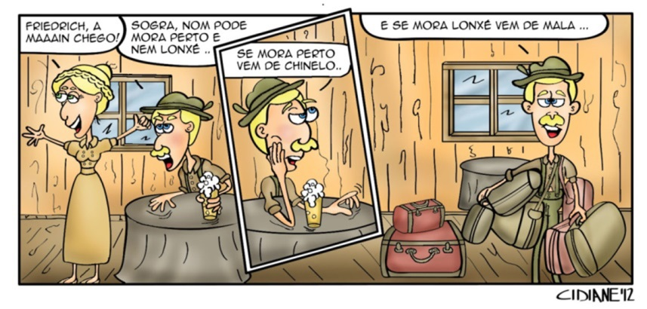
Fonte: O autor

Figura 2: O nosso amor
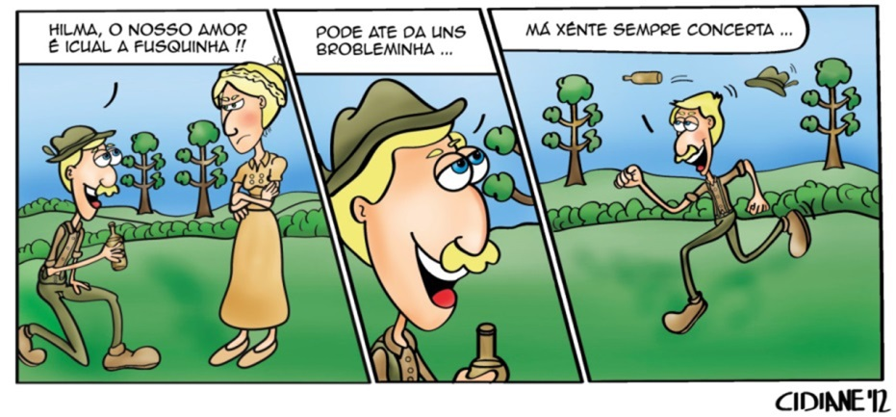
Fonte: O autor
Figura 3: A fusquinha
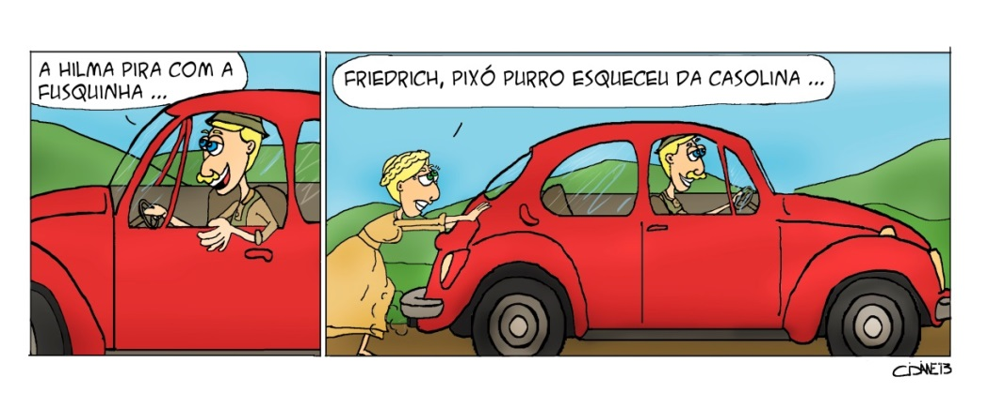
Fonte: O autor

Figura 4: Serra do Rio do Rastro
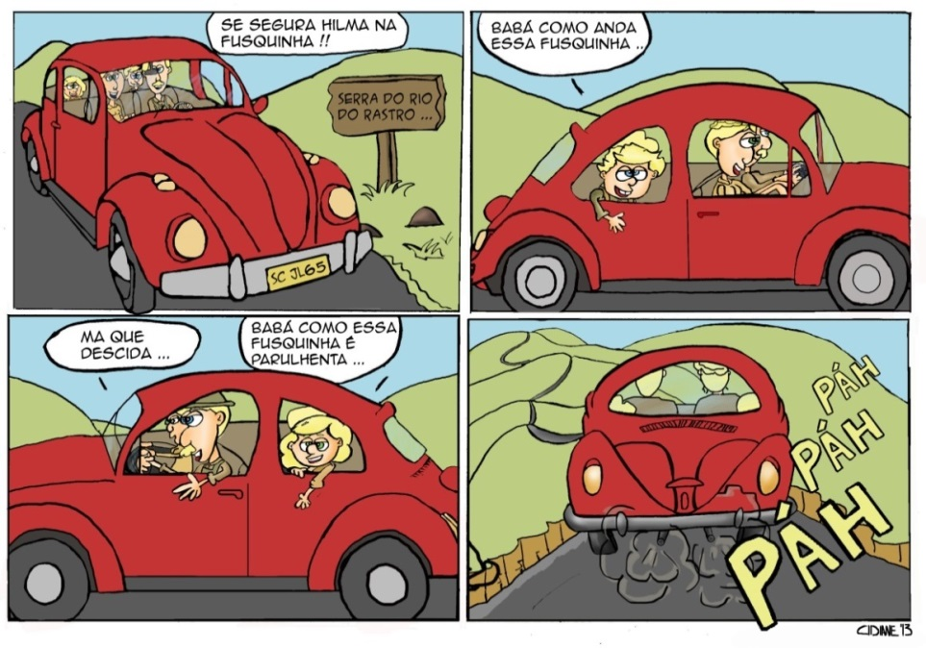
Fonte: O autor
Figura 5: A mentira
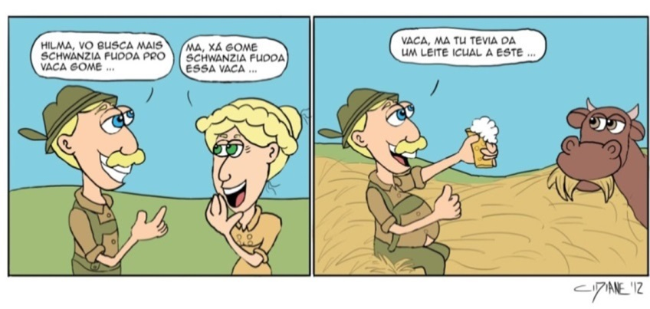
Fonte: O autor

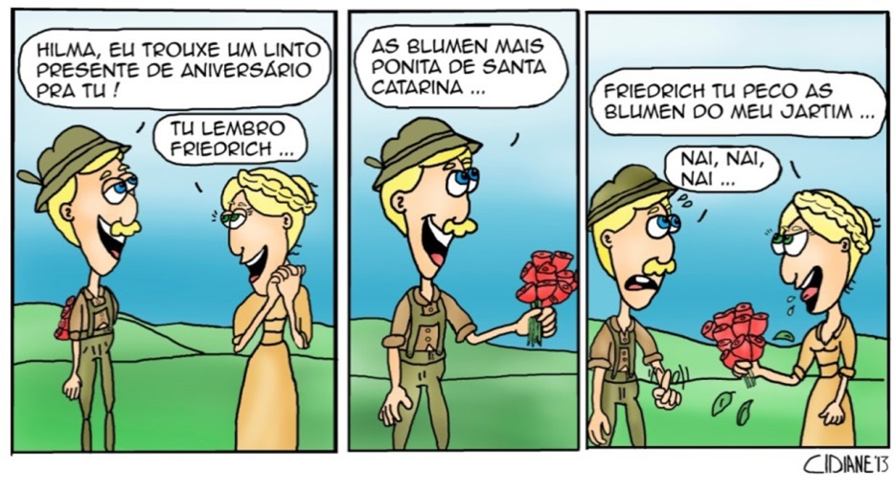
Fonte: O autor
Figura 6: Presente de aniversário

Figura 7: Dia da árvore Figura 8: Bailão sábado anoite
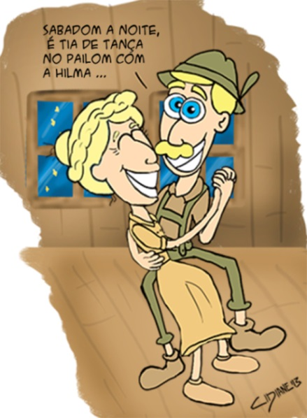
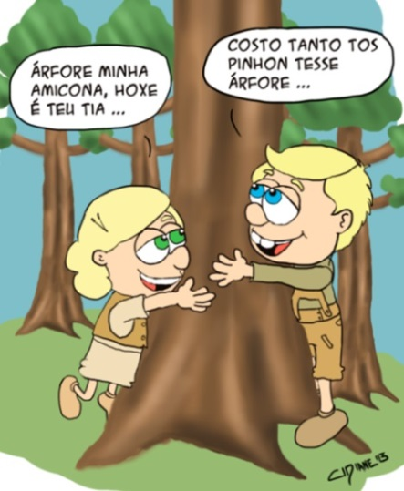
Fonte: O autor Fonte: O autor

Figura 9: Família
Fonte: O autor

7. ANÁLISE DAS TIRINHAS CRIADAS
As tirinhas da família de imigrantes alemães desenvolvidas vivenciam o cotidiano do momento atual no meio rural. Os personagens trabalham com terra, cuidam dos animais e vivenciam seus costumes e tradições com a família e amigos.
Os personagens sempre retratam o universo ligado a agricultura e os valores do campo de forma bela e encantadora. As tirinhas são uma realidade da cultura alemã catarinense.
Eles usam suas vestimentas com cores de tons pastel devido a poucas opções de cores que existiam na época da imigração. Os tecidos usados eram simples e quase sem bordados. O cenário leva o leitor a imaginar o local a onde a família vive.
As tirinhas mostram que não é difícil encontrar uma família de descentes alemães em Santa Catarina. Os personagens mostram isso através das cores nas vestimentas, fisionomia e na linguagem, e o cenário sempre ilustrado por uma paisagem de montanhas e araucárias, árvore a qual tem grande presença nas localidades agrícolas e matas em Santa Catarina. O que enriquece e destaca o perfil dos personagens são os valores das coisas simples da vida, os amigos, família e a natureza.
O design experiencial das HQS explica a relação do usuário com o registro gráfico das tirinhas. Isto porque, através da leitura sobre o contexto da cultura alemã, o usuário é conduzido a experienciar cultura imigrante.
O publico ao qual se destina os quadrinhos é vasto, ou seja, crianças, jovens adultos e idosos que gostam de humor e história, e todas as pessoas que possuem alguma ligação e gostam da cultura alemã. Porem, como o objetivo desta pesquisa é justificar a implantação de um sistema gráfico digital de registro e divulgação da cultura imigrante de Santa Catarina, foram escolhidos para responder este questionário, descendentes de alemães. Isto porque era preciso levantar se um registro gráfico pode divulgar a cultura de imigração. Desta forma este questionário foi enviado em um link online feito no google docs, e direcionado a quem tivesse descendência alemã. Algumas das pessoas que responderam o questionário são conhecidas por sua descendência e a maioria restante faz parte de um grupo folclórico alemão.
O questionário foi enviado para 39 pessoas e todas responderam as questões. Também foi realizada uma entrevista com uma jovem de 19 anos descente de alemães.

Questionário
Para responder a pergunta de pesquisa: “Como o registro gráfico na cultura imigrante pode conservar e divulgar a experiência regional de Santa Catarina?” foi elaborado um questionário para levantar os seguintes indicadores: Conservação e divulgação da cultura na experiência regional de SC.
Para responder o indicador da conservação foram elaboradas as perguntas a seguir. Cada pergunta foi elaborada para ser respondida com uma escala Likert de 5 itens como por exemplo: Excelente, Muito bom, Bom, Razoável, Ruim. Os resultados são mostrados abaixo de cada pergunta.

- O que você acha da qualidade gráfica do quadrinho?
  - BOM com 41 % das respostas. Muito bom 26%, excelente 15%, razoável 13% e ruim 5%.
- Os quadrinhos acima estão representando qual cultura?
  - ALEMÃO com 92% das respostas. Brasileiro 3 %, Polonês 3 %, Holandês 0% e Austríaco 0%.
- Você acha que os quadrinhos se identificam com o sotaque dos descendentes de alemães em Santa Catarina?
  - SIM SE IDENTIFICA com 46% das respostas. Se identifica pouco 23%, não se identifica 15% e sim se identifica muito 15%.
- Você acha que os nomes dos personagens representam bem os nomes dos descendentes alemães?
  - SIM REPRESENTAM com 38% das respostas obtidas. Sim representam muito bem 26%, representam razoavelmente 23% e não representam 13%.
- Você consegue se identificar com algum dos personagens?
  - NÃO com 61%. Um pouco 26%, sim 11%, Sim me identifico muito com 3%.
- Você acha que os personagens e as suas histórias são uma boa forma de resgatar e valorizar as tradições culturais dos descendentes de alemães?
  - SIM ACHO com 35% das respostas. Sim acho muito 28%,acho um pouco 20% e não acho 18%.
Para responder indicador divulgação foram elaboradas as seguintes perguntas:
- Você acha que os personagens e quadrinhos são um bom meio de divulgação e comunicação da cultura alemã em Santa Catarina?
  - SIM acho com 38% dos votos. Não acho 15%, acho um pouco 15% e sim acho muito 1%.
2. O que você acha da qualidade gráfica do quadrinho?
  - BOM com 41% das respostas. Muito bom 26%, excelente 15%, razoável 13 % e ruim 5%
- O que você achou sobre as histórias dos quadrinhos?
  - BOM COM 38% das respostas. Ruim 21%, muito bom 21%, razoavél 13%, exelente 8%.
- Você achou as histórias dos quadrinhos divertidas e engraçadas?
  - SIM com 44%. Não 26%, um pouco 18%, sim muito 13%.
- Você gostou dos personagens alemães e suas histórias?
  - SIM GOSTEI, com 44% dos votos. Gostei um pouco 26%, sim gostei muito 15%, não gostei 15%.

Entende-se que de acordo com os resultados obtidos pelas respostas do questionário, as tirinhas são importantes para divulgação e conservação da cultura alemã em Santa Catarina. As tirinhas e suas estórias representam um registro gráfico que pode levar o usuário a experienciar a cultura imigrante, assim preservando e valorizando as tradições germânicas ainda existentes em Santa Catarina.

8. CONCLUSÃO
Esta pesquisa teve como objetivo justificar a implantação de um sistema gráfico digital de registro e divulgação da cultura imigrante de Santa Catarina. Para tanto, este trabalho apresentou os tipos e os hábitos particulares da cultura imigrante, com ênfase em aspectos (pitorescos) divertidos e descreveu o processo da promoção e divulgação e implantação no sistema gráfico digital.
Através da revisão bibliográfica sobre registro gráfico, verificou-se, que as tirinhas permitem um reencontro entre o presente e o passado transmitindo ideias, informações com efeitos imediatos de interações na comunicação das pessoas.
A revisão bibliográfica sobre comunicação permitiu evidenciar que a ação da transmissão cultural tem significado nas mais diversas formas visuais de comunicação e interpretação entre o emissor e o receptor. Além disto, o estudo sobre o design experiencial destacou as características que um registro gráfico deve promover para que seja interpretado como divertido. Estas características são: a linguagem, desenhos expressivos e suas estórias culturais regionais contadas.
Além desta revisão de literatura este trabalho se propôs a verificar a coerência destas informações através de uma abordagem direta junto ao publico de interesse. Assim foi enviado um questionário para 39 pessoas descendentes de alemães.
Os resultados obtidos do questionário sugerem que o registro gráfico é importante para a conservação e divulgação da cultura alemã. Esta consideração parte da analise das respostas obtidas nas questões 1. Em relação à conservação da cultura as respostas obtidas pelo questionário, identificaram que é um meio para a valorização do sotaque e cultura. Além disto, os resultados apontam que as tirinhas possuem uma boa qualidade gráfica, e valorizam e representam as tradições alemãs em Santa Catarina.
Da mesma forma, sobre a divulgação da cultura através do registro gráfico, investigada nas questões 2 e 10 apontam que o registro gráfico pode ser utilizado para incentivá-la.
Ao verificar os resultados da questão 7 percebe-se que as tirinhas foram bem aceitas por uma minoria de pessoas (15) que responderam o questionário. É provável que este resultado seja uma consequência do fato dessas pessoas não estarem familiarizadas com registro gráfico das tirinhas, pois a análise da questão 6 mostra que estas mesmas pessoas, se identificaram com a descendência alemã.
O registro gráfico das tirinhas mostrado buscou representar a variação linguística na cultura alemã como uma brincadeira em suas histórias, para divertirem os usuários leitores. Os resultados do questionário também indicam que a experiência na leitura das tirinhas sobre os descendentes alemães, foi bem receptiva ao público. Esta consideração foi feita com base nos resultados das questões 1 a 10.
Espera-se este trabalho possa incentivar a criação de novas tirinhas de outras culturas com seu sotaque, mostrando seu passado ate os dias de hoje, assim para que as pessoas valorizem suas raízes e criem mais experiências com vida valorizando seu passado.
Acredita-se que por meio desta pesquisa em um futuro próximo esse registro gráfico das tirinhas possa ser divulgado e implementado nas localidades que possuem a cultura alemã. Assim construindo mais entretenimentos e divertimento na vida das pessoas. Espera-se ainda que outros registros gráficos sejam produzidos, e possam ser divulgados em museus, em livros na internet e no ensino em escolas para crianças e adultos.

9. REFERÊNCIAS

ALMEIDA, Afonso. A: Arquitetura da história em quadrinhos vozes e linguagem: Linguagem ensino, v4.n.8.p. 113-140, 2001.

COELHO, Luiz Antonio L; Conceitos chave em design. Ed.PUC-Rio. Novas ideias 2011.

CÓRIO, Maria De Lourdes Del Fáveri : O personagem " Chico Bento", suas ações e seu contexto: Um elo entre a tradição e a modernidade, São Paulo, 2006.

FRANCO, Edgar Silveira: HQTRÔNICAS: Do suporte do papel à rede internet. Ed. Annablume, São Paulo, 2004.

FRUTIGER, Adrian. Sinais e símbolos: desenho, projeto e significado, símbolos; tradução Karina Janinni. São Paulo: Martins Fontes 1999.

GÜNTER,Weimer. A arquitetura da imigração alemã; um estudo sobre a adaptação da arquitetura centro-européia ao meio rural do Rio Grande do Sul (1ª ed) . Porto Alegre: da universidade UFRGS, 1983.
PESSIS, Anne-Marie. Identidade e classificação dos registros gráficos pré- históricos do nordeste do Brasil. Clio Arq. Recife, v1, n.8, p.35-68, 1992.

RAHDE, Maria, Beatriz : Origens e evolução das histórias em quadrinhos. Porto Alegre, Ed.FAMENCO/PUC.v5,p.103-106. 1996.

REIS, Lysie e TRINCHÃO, Gláucia Maria. A História contada a partir do Desenho. Anais do Graphica 98. p. 156-164.

SALAMONI, Giancarla. Valores culturais da família de origem pomerana no Rio Grande do Sul – Pelotas e São Lourenço do Sul. Pelotas-RS: Editora Universitária,81 p, 1995.

SEYFERTH, Giralda. Etnicidade, política e ascensão social: um exemplo teuto-brasileiro. ed.Mana,v5, n2. p.61-88, 1999.

SPINASSÉ, Karen, Pupp. Os imigrantes alemães e seus descendentes no Brasil: A lìngua como fator identitário e inclusivo, 2008.

VERDOLINI, Thaís Helena Affonso. A intertextualidade nos quadrinhos da Turma da Mônica. Cadernos de Pós Graduação em Letras (Online), v. 7, p. 01, 2007.

Designer graduada pela Universidade do Oeste de Santa Catarina – Videira - Especialista em Design Experiencial pela (UFSC), email: animacidi@gmail.com
Graduanda em Comunicação Visual pela Universidade Federal do Paraná (1987), graduação em Engenharia da Computação pela Pontifícia Universidade Católica do Paraná (1994), graduação em Licenciatura Em 2o Grau pela Universidade Tecnológica Federal do Paraná (1992), mestrado em Ciências da Computação pela Universidade Federal de Santa Catarina (2001) e doutorado em Typography & Graphic Communication - University of Reading (2007). Atualmente é professora adjunto do Departamento de Expressão Gráfica da Universidade Federal de Santa Catarina. Co-lidera o Grupo de Pesquisa Núcleo de Acessibilidade Digital e Tecnologias Assistivas e participa do Grupo de Estudo de Ambiente Hipermídia voltado ao processo de Ensino-Aprendizagem e do Grupo Laboratório de Orientação da Gênese Organizacional - LOGO da UFSC. Tem experiência na área de Design Experiencial com ênfase em Interação Humano Computador, atuando principalmente nos seguintes temas: design de interação, interface, user experience e animação, email: liefadel @gmail.com

